Перечень транспортных средств, признанных брошенными, разукомплектованными, бесхозяйными
дата выявления | адрес | марка/модель/гос. номер/цвет | срок добровольного/принудительного перемещения | фотоматериалы
09.11.2020 | Ул. 25 Января, 42 | ВАЗ 2105  У382МУ 36  зеленый | 09.01.2021/ в соответствии с п. 4.1, 4.2 постановления № 36 от 29.01.2018 | 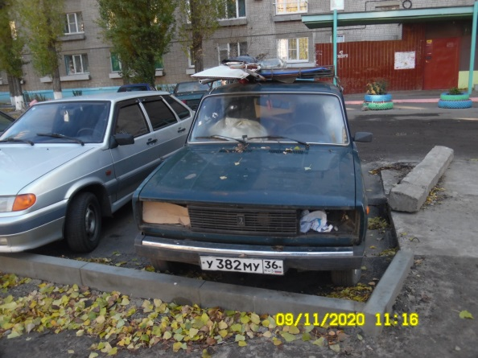 | 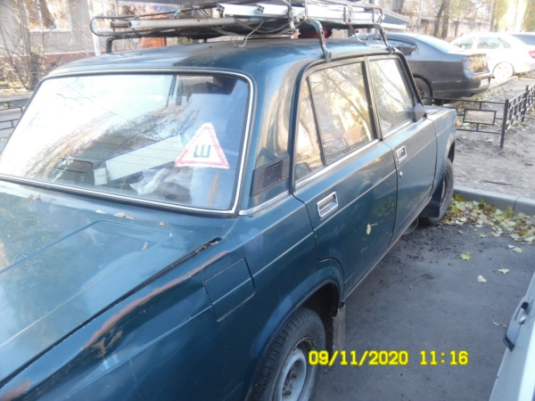
09.11.2020 | Ул. 25 Января, 42 | ВАЗ 21099  -  зеленый | 09.01.2021/ в соответствии с п. 4.1, 4.2 постановления № 36 от 29.01.2018 | 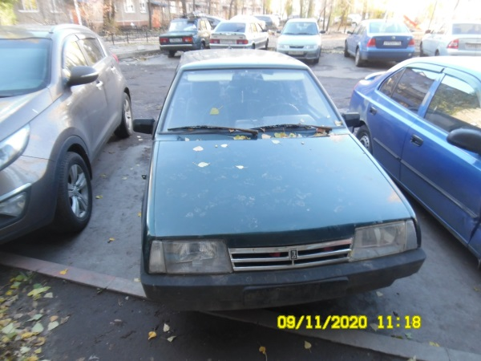 | 